Образовательная область «Речевое развитие»

Знакомство с творчеством С. Михалкова. «А что у вас?»
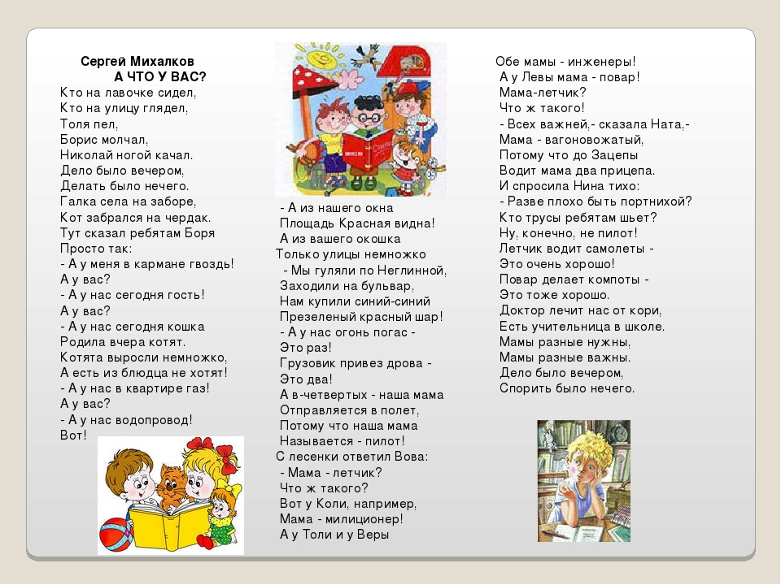
Прочитать ребёнку произведение С. Михалкова «А что у вас?». Предложить ответить на вопросы: - О ком это стихотворение?
- Чем занимаются дети?
- О чём дети разговаривают?
- О каких профессиях говорится в стихотворении?
- Какую профессию дети назвали самой важной?
Уточнить и разъяснить новые слова (вагоновожатый, инженер, портниха). Предложить ребёнку заучить понравившийся отрывок наизусть.
Пальчиковая гимнастика
«Наперсток»
Вышивает, шьёт иголка, пальцу больно, пальцу колко.
В правой руке воображаемая иголка «шьет» и задевает указательный пальчик на левой руке.
А наперсток в тот же миг
К девочке на пальчик прыг! Надевают наперсток.
Говорит иголке: Шей, а колоться ты не смей! Грозят пальчиком.
«Повар»
Повар готовил обед,
А тут отключили свет. (Ребром ладони стучат по столу).
Повар леща берет
И опускает в компот. (Загибают большой палец на левой руке).
Бросает в котел поленья, (Загибают указательный палец).
В печку кладет варенье. (Загибают средний палец)
Мешает суп кочерыжкой, (Загибают безымянный палец).
Угли бьет поварешкой. (Загибают мизинец).
Сахар сыплет в бульон.
И очень довольный он! (Разводят руками)
«За работу»
Ну-ка, братцы, за работу.
Покажи свою охоту.
Большаку дрова рубить
Печи все тебе топить,
А тебе воду носить,
А тебе обед варить,
А тебе посуду мыть.
А потом всем песни петь,
Песни петь да плясать,
Наших деток забавлять.
Поочередно разгибать пальцы, начиная с большого, а на слова «Песни петь да плясать»- энергично шевелить ими.
Загадки о профессиях
- Правила движения
Знает без сомнения.
Вмиг заводит он мотор,
На машине мчит... (шофер)
- Наяву, а не во сне
Он летает в вышине.
Водит в небе самолет.
Кто же он, скажи? (Пилот)
- Мастерица на все руки
Нам сошьет пиджак и брюки.
Не закройщик, не ткачиха.
Кто она, скажи? (Портниха)
- Кто пропишет витамины?
Кто излечит от ангины?
На прививках ты не плачь —
Как лечиться, знает... (врач)
- Громко прозвенел звонок,
В классе начался урок.
Знает школьник и родитель —
Проведет урок... (учитель)
- На витрине все продукты:
Овощи, орехи, фрукты.
Помидор и огурец
Предлагает... (продавец)
- На посту своем стоит,
За порядком он следит.
Строгий смелый офицер.
Кто он? (Милиционер)

